Изх. 47/03.12.2015 г. По ел. поща!

До
Г-Н ЦВЕТАН СИМЕОНОВ
Председател на Българска търговско-промишлена палата

ИНФОРМАЦИЯ
ОТ
ПЛАМЕН ВАСИЛЕВ, РЪКОВОДИТЕЛ СТИВ-КАЙРО

ОТНОСНО: Инициативи на правителството на Египет за възстановяване на туристическия сектор на страната и възможности за участие от България

В края на 2015 г. в Египет се наблюдава влошаване на основни макрикономически показатели като забавен икономически растеж (4,3%, през четвъртото тримесечие на 2014 г. е бил 6,8%), запазващо се високо ниво на вътрешен дълг до 90% от БВП (90,5 % през 2014 г.), увеличаване на външния дълг до 46 млрд. щ.д. (43 млрд. щ.д. за 2014 г.) и спад във валутните резерви до 16,4 млрд. щ.д. (октомври 2015 г, сравнено с 20,1 млрд.щ.д. за юни т.г.) Обемът на чуждестранни инвестиции за фискалната 2014/2015 г. се фиксира на 6 млрд.щ.д., което е значително под поставените като цел 10 млрд. щ.д. Продължават и проблемите с покачването на цените, високо ниво на безработица и неефективната работа на публичния сектор.
Традиционно туризмът заема важно място в египетската икономика, с принос от около 11,3% от БВП и 14,4% от валутните постъпления.

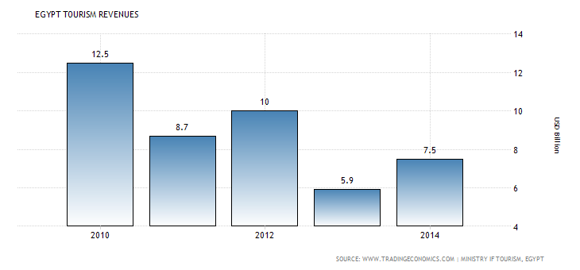
Докато през 2014 г. приходите от туризъм достигнаха 7,5 млрд. щ.д. (увеличение с 27% спрямо предходната година), в края на първото тримесечие на 2015 г. същите бележат спад с 43%, основно поради неблагоприятната среда за сигурност). През второто тримесечие на 2015 г. се наблюдава стабилен тренд на покачване на посещенията на туристи в страната до почти 1 млн. през юли т.г. и секторът се развива положително.
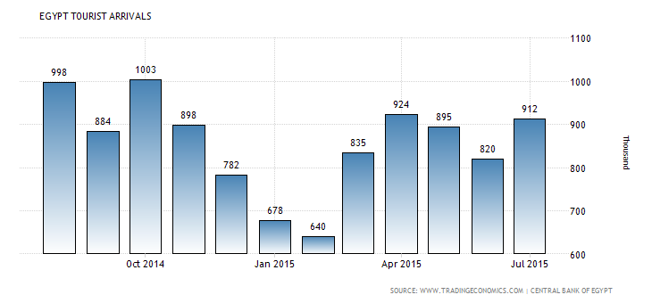
Вследствие на инцидента с руския пътнически самолет в Синай (31.10) обаче са налице предпоставки посочените тенденции рязко да спаднат. В резултат на отменените полети от Русия и Великобритания и последвалите ограничения за посещение на египетските курорти за руски, британски и германски туристи, които съставляват основните групи на чуждестранни граждани посетители (над 70% от всички посетители), туристическият сектор на страната ще губи по ок. 280 млн. щ.д. на месец (средно 3 млн. руски и 1 млн. британски граждани посещават ежегодно Египет с цел туризъм). Липсва яснота кога ще бъдят възстановени нормалните нива на туристопотока, но като все по-реален срок се очертава поне до около една година.
В условия на нестабилни макроикономически показатели и очертаващ се спад от постъпления от туристическия сектор и целия широк набор от обслужващи го дейности, правителството разглежда като един от своите основни приоритети възвръщането на атрактивността на Египет като дестинация за отдих и почивка.
Камарата на туристическите компании на Египет официално призова своите членове (02.12.) да положат всички необходими усилия да присъстват на планираните туристически изложения в Испания и Турция в края на януари 2016 г. Според обявените данни таксата за участие ще е от порядъка на 1350 евро.
Инициативата идва като следствие от насърчителните мерки към частния сектор от страна на държавното Управление за активизиране на туризма и критика към компаниите, че очакват пасивно обстоятелствата в Египет с времето да се нормализират, вместо да предприемат проактивен подход за привличане на нови посетители. Сред потенциалните таргет групи се разглеждат граждани от Източна Европа и Централна Азия. Дадени са указания на изложението в Испания активно да се промотира културния туризъм в Луксор и Асуан, а на това в Турция – морските курорти Хургада и Шарм ел Шейх.
Паралелно с това правителството на Египет води преговори на високо ниво с други държави в посока даване на уверения, че страната е безопасна дестинация и местните сили за сигурност имат капацитета да обезпечат безопасността на посетителите й. Посланикът на Германия в Египет обяви на пресконференция (01.12.), че Берлин осъзнава значението на туризма за Кайро и ще се работи активно в насока повишаване туристопотока от германски граждани. Междувременно съгласно обявени публично данни страната е ангажирала специалисти, които лично да се уверят в нивото на сигурност на египетските летища и да изготвят доклад и препоръки доколко прилаганите процедури гарантират безопасност за немските туристи.
Според изнесени данни от министъра на туризма Хишам Зазу, по инициатива на президента Абдел Фатах ал Сиси са били определени 5 млн. щ.д. за международна ПР кампания за възстановяване на имиджа на Египет като туристическа дестинация.
Следва да се отчита, че при създалата се ситуация на ниски нива на посещения с цел туризъм и значително осовбодена леглова база по хотелите, местните туроператори и собственици на комплекси са склонни на сключване на договори и предлагане на изключително изгодни оферти за нови туристически групи. Моментът е подходящ за сключване на дългосрочни споразумения при отчитане на особеностите на средата за сигурност и договаряне на преференциални цени за разнообразни пакети от услуги. От важно значение е също така е, че са налице индикации за твърда политическа подкрепа на местните власти в тази насока, което предполага благоприятни възможности за постигане на успешни преговори.
Правителството на Египет най-вероятно ще продължи настойчиво да търси международна политическа подкрепа за възстановяване на атрактивността на страната като дестинация и ще приветства инициативи на взаимодействие между местни и чуждестранни частни компании в този сектор. По отношение на България може да се очаква повишаване на активността за скорошно финализиране на двустранното споразумение в областта на туризма.
Уместно е да се отбележи също така, че двустранните политически и икономически отношения между Русия и Египет се разглеждат като взаимоизгодни и запазват стабилния си характер независимо от инцидента с руския самолет. Това са предпоставки забраната за руски полети и посещения на руски туристи в египетските курорти да не се запази в дългосрочен план.

